**МИНИСТЕРСТВО ЦИФРОВОГО РАЗВИТИЯ,**

**СВЯЗИ И МАССОВЫХ КОММУНИКАЦИЙ РОССИЙСКОЙ ФЕДЕРАЦИИ**

**ФЕДЕРАЛЬНОЕ ГОСУДАРСТВЕННОЕ БЮДЖЕТНОЕ ОБРАЗОВАТЕЛЬНОЕ УЧРЕЖДЕНИЕ ВЫСШЕГО ОБРАЗОВАНИЯ**

**«САНКТ-ПЕТЕРБУРГСКИЙ ГОСУДАРСТВЕННЫЙ УНИВЕРСИТЕТ ТЕЛЕКОММУНИКАЦИЙ ИМ. ПРОФ. М.А. БОНЧ-БРУЕВИЧА» (СПбГУТ)**

Факультет Инфокоммуникационных сетей и систем Кафедра Защищенных систем связи

Дисциплина Защищенные операционные системы

ОТЧЕТ ПО ЛАБОРАТОРНОЙ РАБОТЕ

Работа с условиями

*(тема отчета)*

Направление/специальность подготовки

10.03.01 Информационная безопасность

*(код и наименование направления/специальности)*

Студент:

Емельянов Н.Р. ИКБ-32

*(Ф.И.О., № группы) (подпись)*

Михайлов И.Д. ИКБ-32

*(Ф.И.О., № группы) (подпись)*

Преподаватель:

Смирнов Д.Н.

*(Ф.И.О. преподавателя) (подпись)*

**Цель**

Изучить, как в python работают условные операторы, как написать код, в котором при различных условиях будут выполнятся разные блоки кода.

**Задача**

Написать приложение, запрашивающее у пользователя число в метрах и предоставить выбор в какие единицы измерения конвертировать это число, после чего вывести преображенное число в консоль. На выбор предоставить сантиметры, миллиметры и километры.

**Ход выполнения**

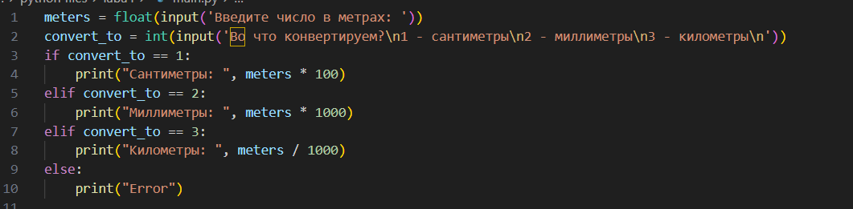

Создаем переменную meters, в которую будет записываться ввод пользователя при помощи метода input(), и преобразуем тип данных из str во float, чтобы можно было совершать дальнейшие математические операции.

Создаем переменную convert_to, в которую запишем результат выбора пользователя из предложенных вариантов.

Используем условные операторы if, elif, else, для принятия решения о том, что мы должны сделать с полученными данными.

Если переменная convert_to = 1, то значит, что пользователь выбрал конвертацию в сантиметры, а т.к. мы запрашивали у него ввод данных в метрах, нам нужно умножить переменную meters на 100, чтобы получить значение в сантиметрах (meters * 100).

Если переменная не прошла прошлое условие, то проверяется, равна ли переменная convert_to 2? Если да, то значит, что пользователь выбрал конвертацию в миллиметры, аналогично прошлому блоку мы умножаем meters на значение, необходимое для конвертации в миллиметры (meters * 1000).

Аналогично с километрами (meters / 1000).

Если не выполнилось ни одно из условий, то выводим сообщение об ошибке.

**Вывод**

Условия в python используются для принятия решения о том, какой блок кода должен быть выполнен в зависимости от входных данных. Условные операторы позволяют это сделать и выполнить задачи, которые имеют множество условий и нуждаются в разном решении, выводе и т.д.